Actividad Proyecto
Proyecto Votación Electrónica

Estudiantes:
Brayan Pabon Bayona
Johan Sebastian Jaimes Figueroa

Grupo: A194

Docente: Eliecer Montero Ojeda



Institución Universitaria Tecnológicas de Santander (UTS)
Ingeniería de Sistemas
Patrones Diseño Software

Bucaramanga – Santander

TABLA DE CONTENIDO
TABLA DE CONTENIDO 2
Introducción del proyecto: 3
Objetivo General. 3
Objetivos Específicos. 3
Descripción del proyecto 4
1. Arquitectura del sistema: 4
2. Roles de usuario: 4
3. Funcionalidades principales: 4
Patrón Singleton. 4
Diagrama UML. 5
Código. 5
Pruebas. 6
Factory Method. 6
Diagrama UML. 6
Código. 7
Pruebas. 7
Abstract Factory. 8
Diagrama UML. 8
Código. 8
Pruebas. 11
Patrón Builder. 11
Diagrama UML. 12
Código. 12
Pruebas. 13
Patrón Prototype. 14
Diagrama UML. 14
Código. 14
Pruebas. 15
Implementación de la plataforma. 15
• Sistema de autenticación. 15
• Dashboard del administrador. 15
• Creación de elecciones. 15
• Listado de elecciones. 15
Resultados. 16
Trabajo futuro. 16
Conclusiones. 16
PATRONES ESTRUCTURALES 16
Patrón Adapter. 16
Diagrama UML. 16
Patrón bridge. 18
Patrón Decorator: 19
Diagrama UML. 19
Patrón Composite: 22
Diagrama UML: 22
Referencias. 24

Introducción del proyecto:
El presente proyecto consiste en el desarrollo de una plataforma de votación electrónica utilizando Python y Flask. El sistema permite gestionar procesos electorales mediante diferentes roles de usuario: administrador, votante y auditor.
Para organizar el desarrollo se implementan los patrones de diseño Singleton, Factory Method, Abstract Factory, Builder y Prototype. Cada patrón es probado e integrado progresivamente al sistema.
Actualmente, la plataforma cuenta con autenticación de usuarios, control de roles, dashboards, creación y listado de elecciones, y se proyecta incorporar funciones como gestión de candidatos, votación, resultados y auditoría.

Objetivo General.
Desarrollar una plataforma de votación electrónica utilizando Python, Flask y patrones de diseño, que permita gestionar usuarios y procesos electorales de manera organizada y modular.

Objetivos Específicos.
- mplementar un sistema de autenticación para los diferentes roles de usuario.
- Aplicar patrones de diseño como Singleton, Factory Method, Abstract Factory, Builder y Prototype.
- Desarrollar funcionalidades para la creación y gestión de elecciones.
- Organizar el sistema mediante una estructura modular que facilite su mantenimiento y ampliación.
- Realizar pruebas para comprobar el funcionamiento de los patrones implementados.

Descripción del proyecto
La plataforma de votación electrónica es una aplicación web desarrollada con Python y Flask. El sistema permite gestionar diferentes procesos electorales y controlar el acceso según el rol del usuario.

Arquitectura del sistema:
El proyecto utiliza una estructura organizada por módulos, separando la autenticación, modelos, fábricas, builders, prototipos, plantillas HTML, estilos CSS y lógica de la aplicación.

Roles de usuario:
- El sistema contempla tres roles principales:
- Administrador: encargado de gestionar las elecciones.
- Votante: usuario que participa en los procesos electorales.
- Auditor: encargado de las funciones relacionadas con la revisión y auditoría del sistema.

Funcionalidades principales:
- Actualmente se han implementado:
- Inicio de sesión.
- Control de acceso por roles.
- Dashboards diferenciados.
- Creación de elecciones.
- Listado de elecciones.
- Creación de objetos mediante patrones de diseño.

Patrón Singleton.
El patrón Singleton garantiza que una clase tenga una única instancia durante la ejecución del programa. En el proyecto se utiliza en AuthManager, encargado de administrar la autenticación de los usuarios.

Diagrama UML.
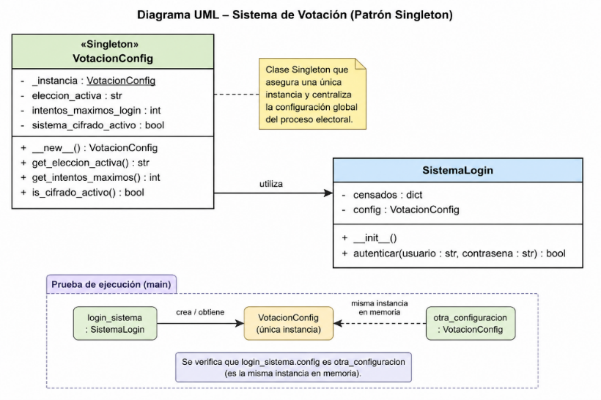

Código.
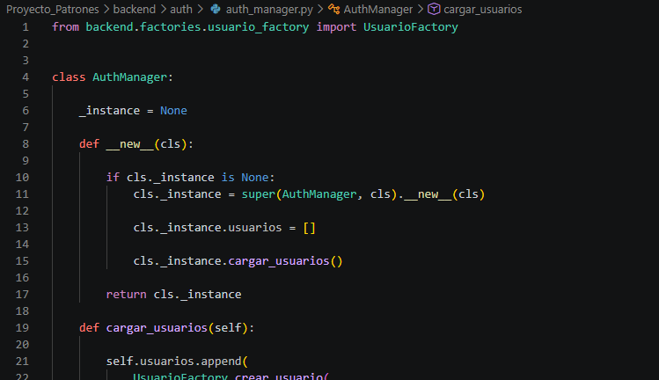
En esta sección se presenta la implementación del patrón Singleton mediante la clase AuthManager. Este patrón permite controlar la creación de la instancia encargada de gestionar la autenticación de los usuarios. De esta manera, el sistema utiliza una única instancia para almacenar y consultar la información de los usuarios durante la ejecución de la aplicación.

Pruebas.
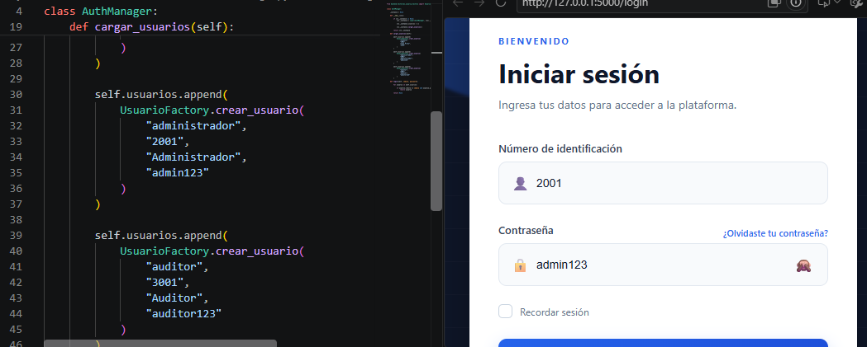
Para comprobar el funcionamiento del patrón Singleton, se realiza una prueba del sistema de autenticación. Se verifica que los usuarios puedan iniciar sesión correctamente y que el administrador de autenticación mantenga una única instancia durante la ejecución de la plataforma.

Factory Method.
El patrón Factory Method se utiliza para facilitar la creación de los diferentes tipos de usuarios de la plataforma. En lugar de crear directamente cada objeto, el sistema utiliza una fábrica que determina qué tipo de usuario debe generarse según el rol solicitado.

Diagrama UML.
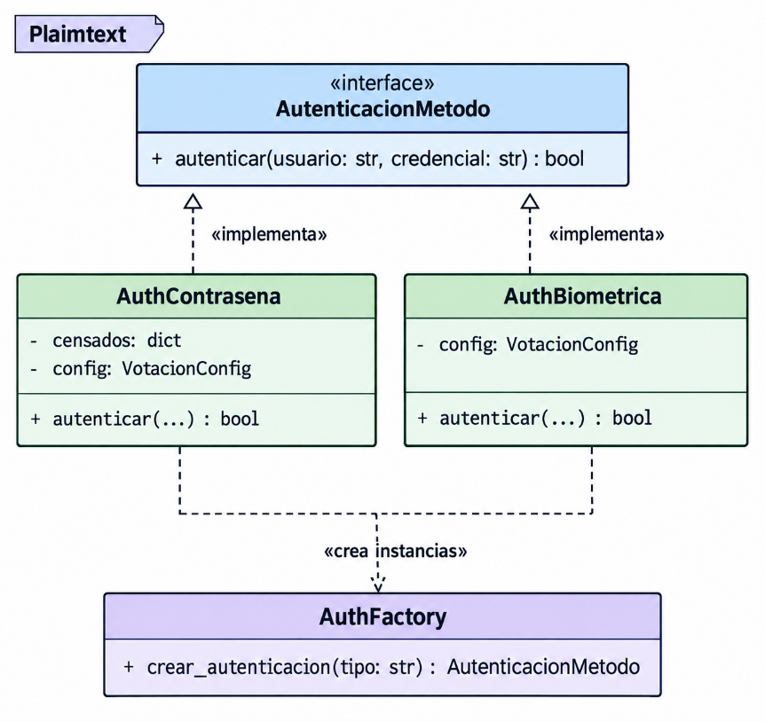

Código.
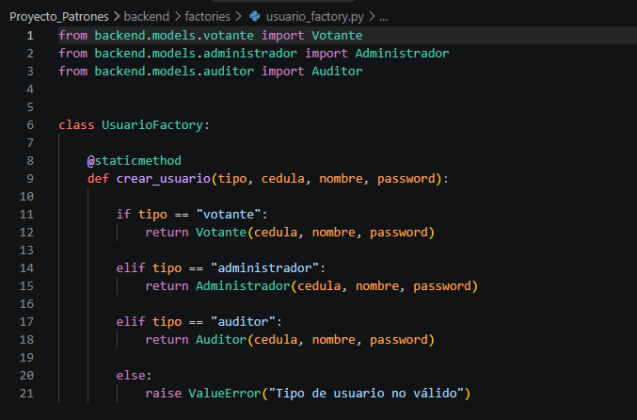
La implementación se encuentra en: backend/factories/usuario_factory.py
La clase UsuarioFactory recibe el tipo de usuario y crea el objeto correspondiente. De esta manera, permite generar usuarios de tipo votante, administrador o auditor sin que el resto de la aplicación tenga que conocer directamente el proceso de creación de cada clase.

Pruebas.
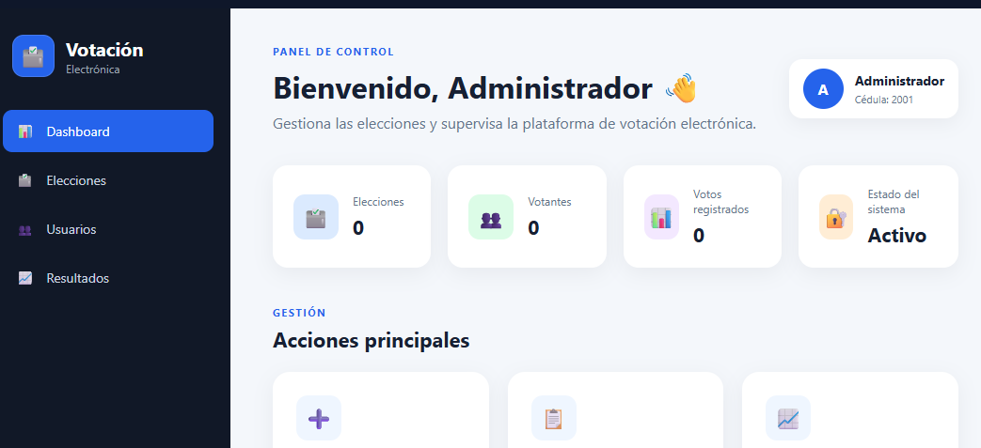
Se realizan pruebas creando usuarios con los diferentes roles disponibles. Se comprueba que un usuario seleccionado como votante sea creado como Votante, que el administrador sea creado como Administrador y que el auditor sea creado como Auditor. (Aca podes ingresar Administrador)

Abstract Factory.
El patrón Abstract Factory se utiliza para manejar los diferentes tipos de elecciones de la plataforma.
En nuestro proyecto existen:
- Elecciones presidenciales.
- Elecciones departamentales.
- Elecciones municipales.
Cada fábrica puede crear objetos relacionados con su tipo de elección, como una elección, un candidato y un voto.

Diagrama UML.
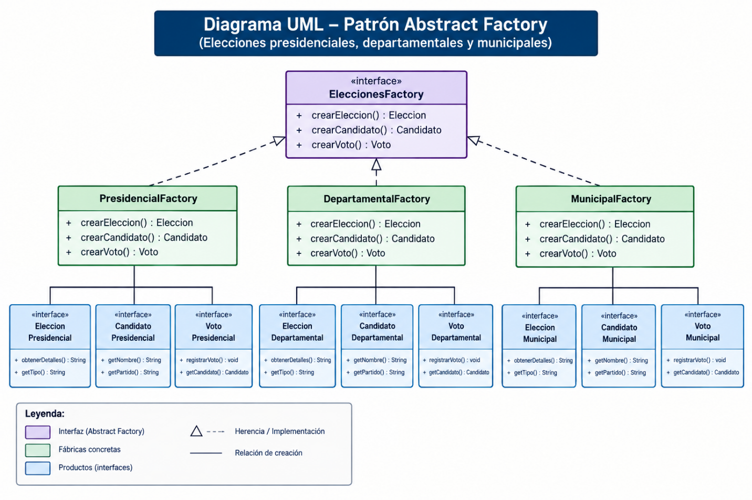

Código.
Se encuentra en:
backend/factories/elecciones/.
Tenemos: presidencial_factory.py / departamental_factory.py / municipal_factory.py
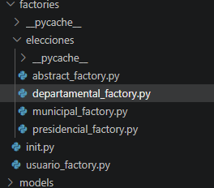

departamental_factory.py
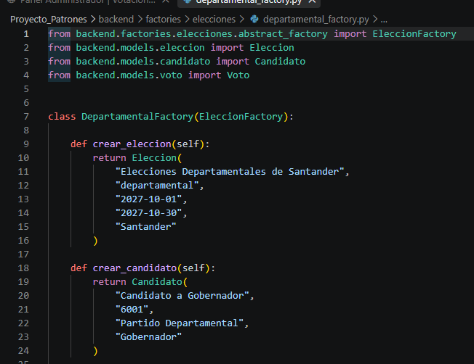

municipal_factory.py
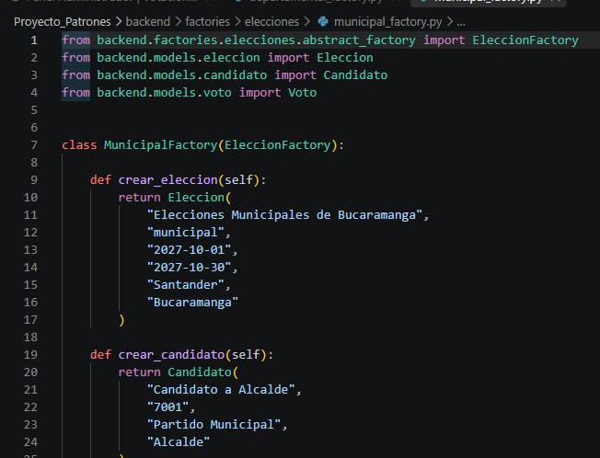

municipal_factory.py
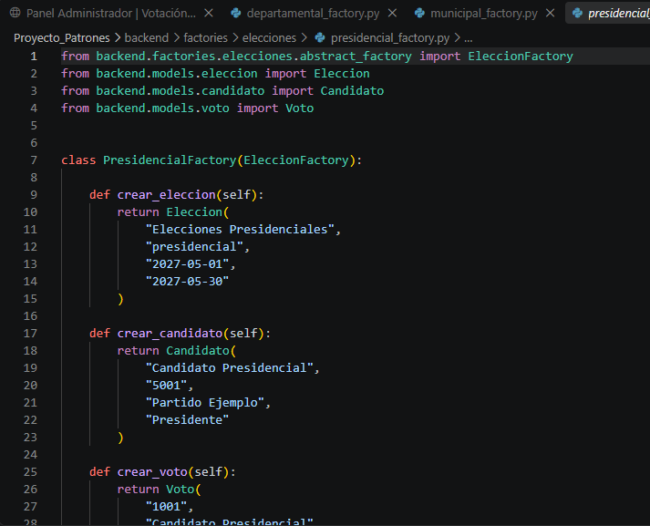

Pruebas.
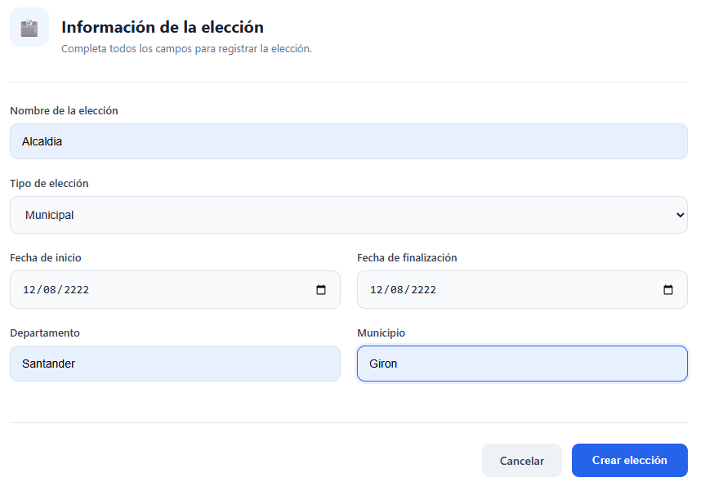

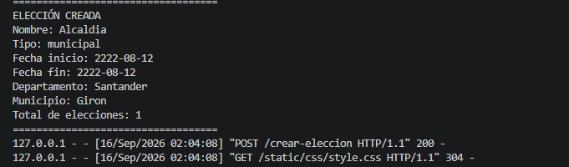
Podemos evidenciar con los pantallazos la prueba de que se creó la elección de forma correcta.
ELECCIÓN CREADA Patrón Abstract Factory utilizado Fábrica : MunicipalFactory.

Patrón Builder.
El patrón Builder se utiliza para construir una elección paso a paso. Esto permite establecer sus diferentes características de forma organizada antes de crear el objeto final.

Diagrama UML.
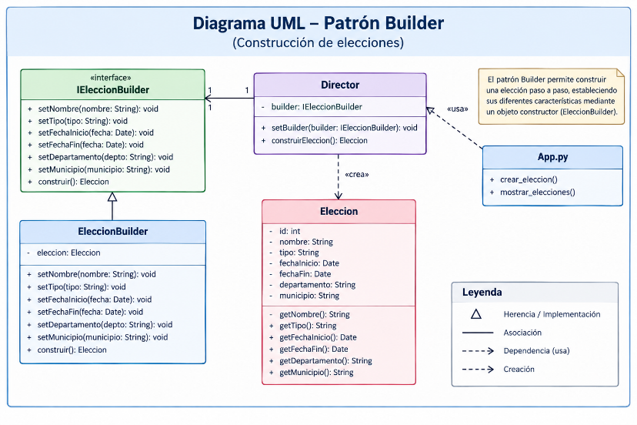

Código.
El EleccionBuilder permite agregar información como:
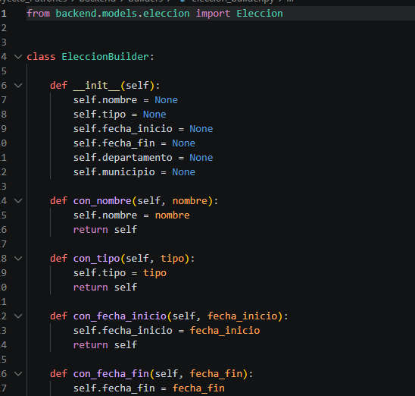

Se encuentra en:
backend/builders/eleccion_builder.py
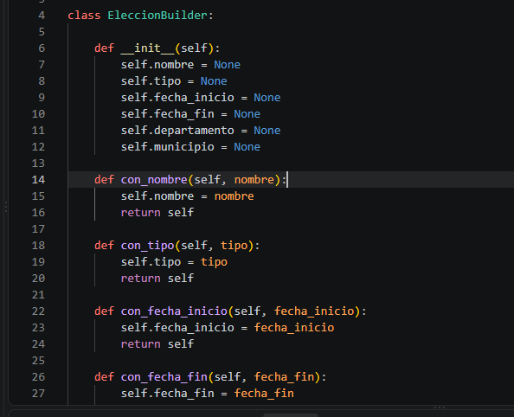

El EleccionBuilder permite agregar información como:
Nombre
Tipo
Fecha de inicio
Fecha de finalización
Departamento
Municipio

Pruebas.
La prueba comprueba que una elección pueda ser construida correctamente utilizando los datos introducidos por el administrador y quedan bien registradas.
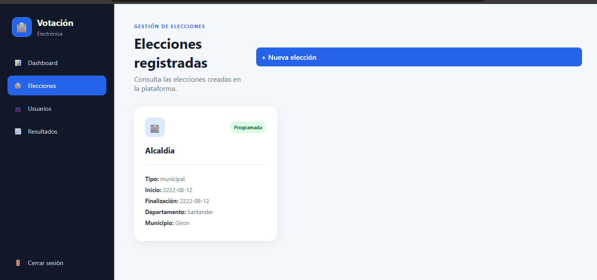

Patrón Prototype.
El patrón Prototype permite crear una nueva elección a partir de una elección existente mediante una clonación. Esto permite reutilizar la configuración de una elección sin tener que crear todos sus datos nuevamente desde cero.

Diagrama UML.
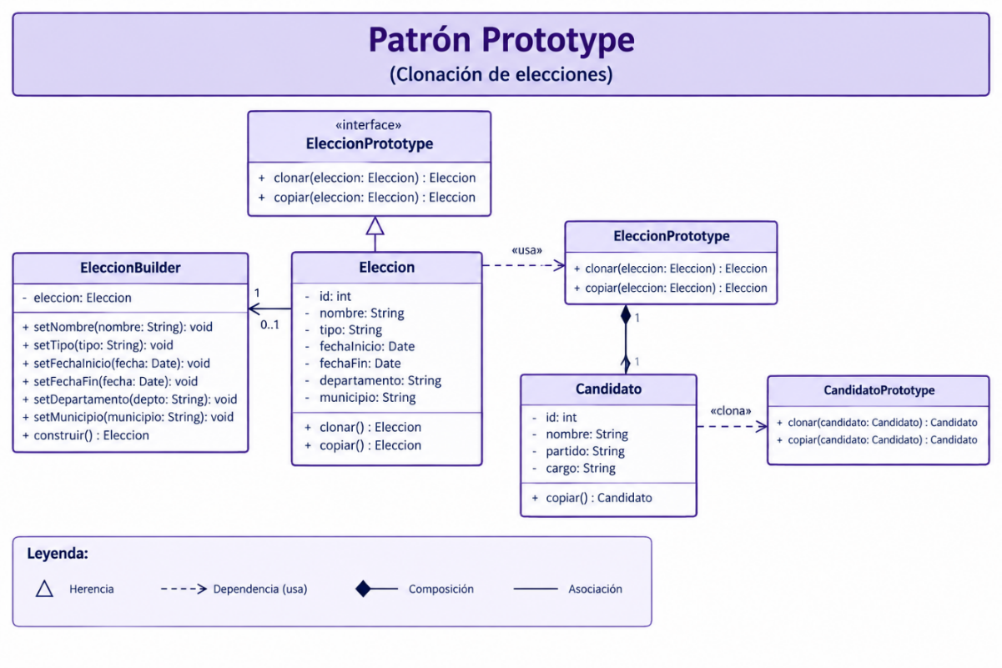

Código.
Se encuentra en: backend/prototy pes/eleccion_prototype.py.

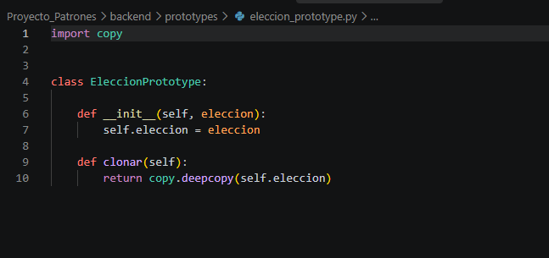

La clase EleccionPrototype permite clonar una elección existente.
La copia mantiene inicialmente la información de la elección original, pero puede modificarse de manera independiente.

Pruebas.

Implementación de la plataforma.

Sistema de autenticación.
El sistema utiliza un formulario de inicio de sesión donde el usuario proporciona su cédula y contraseña. AuthManager verifica los datos y permite el acceso según el rol correspondiente.

Dashboard del administrador.
El administrador cuenta con un dashboard desde el cual puede acceder a las funcionalidades relacionadas con la gestión de elecciones.

Creación de elecciones.
El administrador puede crear una elección mediante un formulario web. Se solicitan datos como nombre, tipo, fechas, departamento y municipio. La creación utiliza los patrones Abstract Factory y Builder.

Listado de elecciones.
El sistema permite visualizar las elecciones creadas mediante una página de listado, mostrando la información principal de cada proceso electoral.

Resultados.
Se logró implementar una plataforma web funcional con autenticación, control de roles, creación de elecciones y aplicación de diferentes patrones de diseño.
También se realizaron pruebas individuales de los patrones para comprobar su correcto funcionamiento.

Trabajo futuro.
Como continuación del proyecto se plantea implementar:
- Registro de votantes.
- Gestión de candidatos.
- Validación territorial.
- Sistema de votación.
- Prevención del voto duplicado.
- Resultados electorales.
- Funcionalidades de auditoría.
- Base de datos para almacenar la información permanentemente.

Conclusiones.
La implementación de patrones de diseño permitió organizar mejor la estructura del proyecto y separar las responsabilidades de sus diferentes componentes.

PATRONES ESTRUCTURALES

Patrón Adapter.
El patrón Adapter permite integrar objetos o sistemas con interfaces incompatibles. En nuestro proyecto se utiliza para adaptar la información de un votante externo al formato que utiliza la plataforma electoral, evitando modificar las clases existentes.

Diagrama UML.

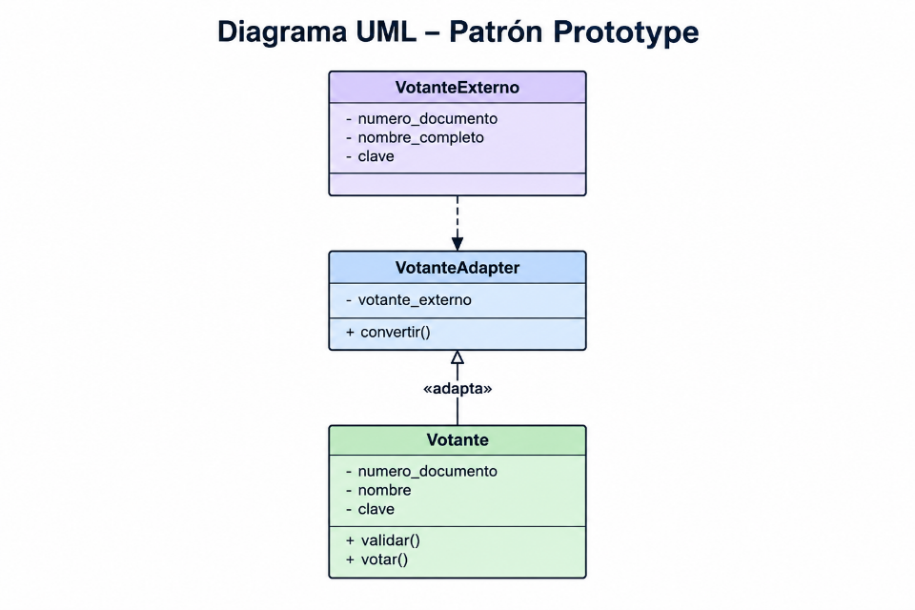
Codigo.
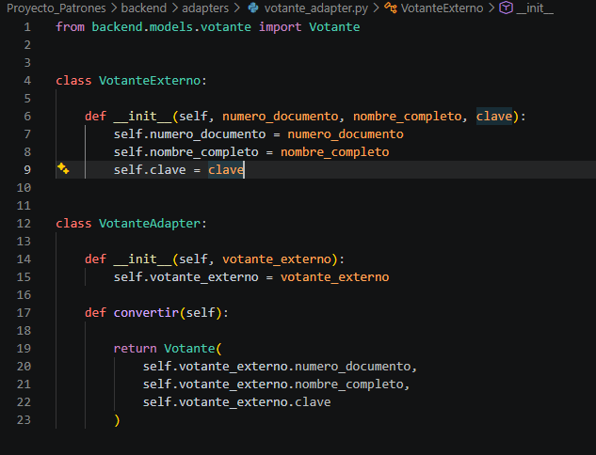
Pruebas.
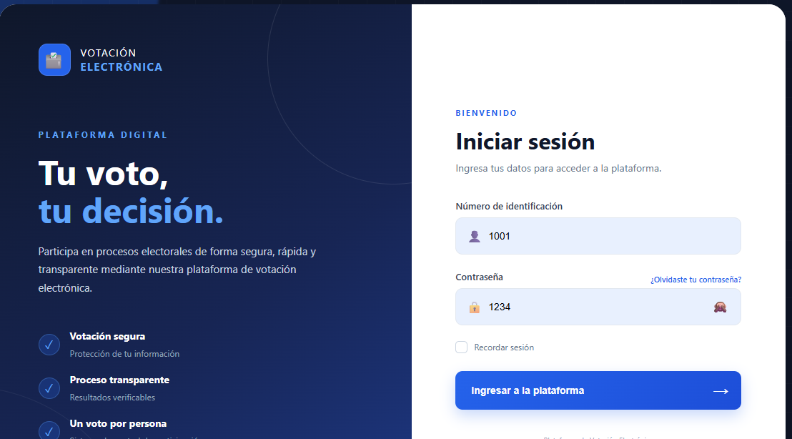
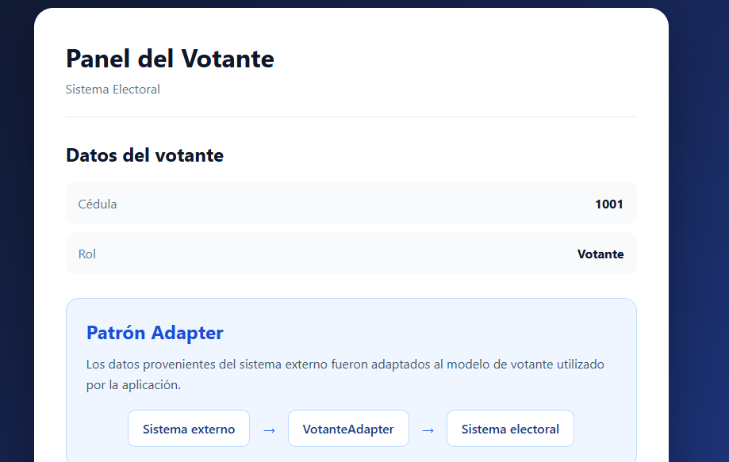

El patrón Adapter permite conectar componentes que tienen interfaces diferentes. En este proyecto, adapta los datos de un votante externo al formato que utiliza la clase Votante, sin modificar las clases originales.

Patrón bridge.
Este patrón aún no hemos logrado implementarlo, ha estado complicado, ya que surgen errores que aun no se han podido solucionar.

Los patrones Singleton, Factory Method, Abstract Factory, Builder y Prototype fueron aplicados a diferentes necesidades de la plataforma, permitiendo construir una base preparada para incorporar nuevas funcionalidades.

Patrón Decorator:
Es un patrón estructural que permite añadir nuevas funcionalidades o comportamientos a un objeto de forma dinámica (en tiempo de ejecución) mediante la creación de clases envoltorio, sin alterar la estructura original de dicho objeto ni afectar a los demás.

Diagrama UML.

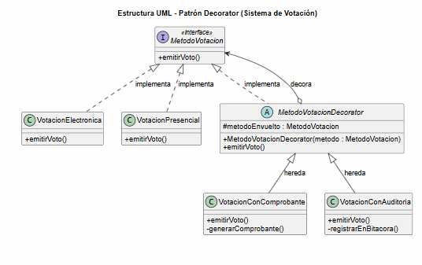
Codigo.
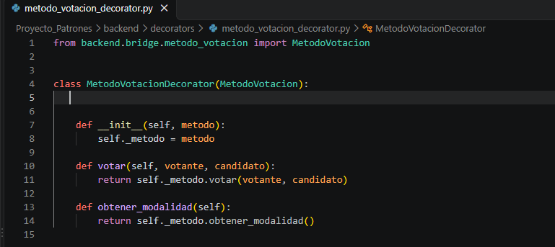
metodo_votacion_decorator: Tiene la misma interfaz que MetodoVotacion y envuelve a otro método (electrónico, presencial u otro decorador). Por defecto solo delega; los decoradores concretos agregan comportamiento antes o después de delegar.
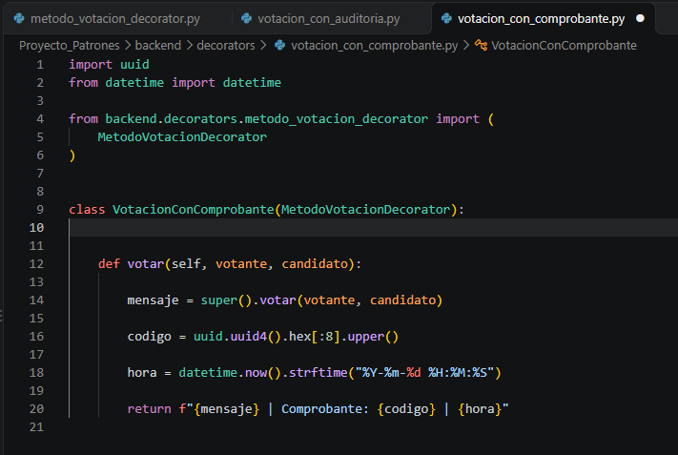
VotacionConComprobante: Intercepta la emisión del voto y genera un código de comprobante único para el usuario.

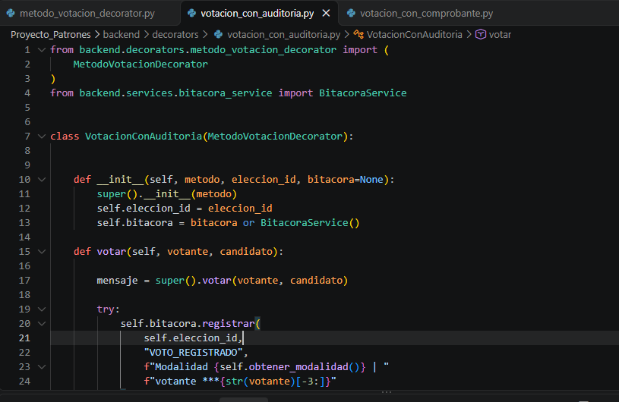

VotacionConAuditoria: Registra cada voto emitido en la bitácora del sistema, guardando únicamente la cédula enmascarada y la modalidad para mantener el voto en secreto.

Pruebas:
Inicia sesión como Votante entramos a una elección y emite tu voto.
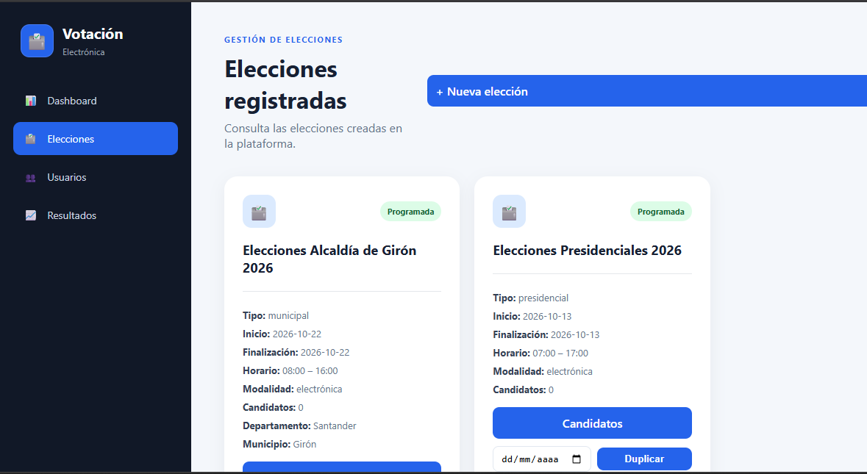
Mensaje de confirmación donde la página te muestra el código único de tu comprobante y la hora.
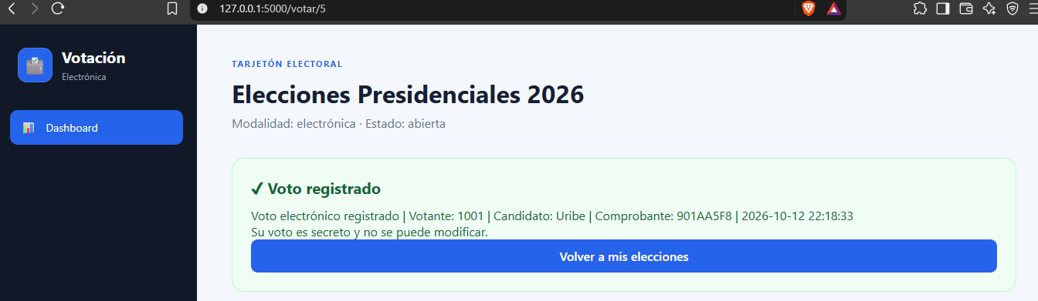

Patrón Composite:
Es un patrón estructural que permite componer objetos en estructuras de árbol para representar jerarquías de parte-todo. Permite a los clientes tratar a los objetos individuales y a las composiciones de objetos de manera uniforme. En el sistema de votación se implementó para organizar los resultados electorales por territorios geográficos.

Diagrama UML:
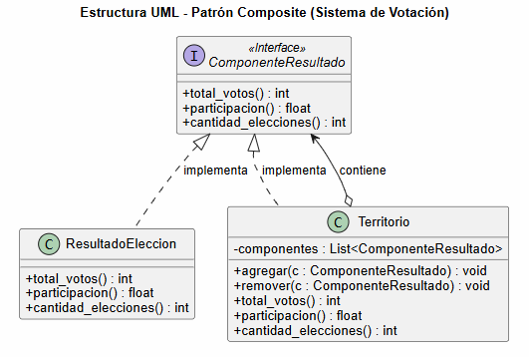

Codigo:
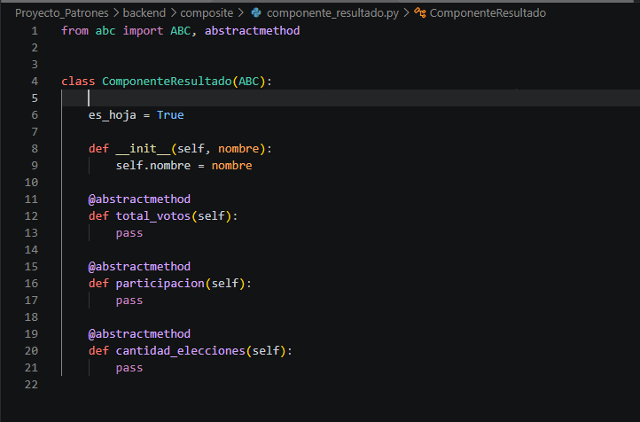
componente_resultado.py: Define la interfaz base (clase abstracta) para todos los elementos del árbol en el patrón Composite. Declara las operaciones comunes como total_votos(), participacion() y cantidad_elecciones(), asegurando que tanto las hojas (resultados individuales) como los nodos compuestos (territorios) puedan ser tratados de manera uniforme por el sistema.

Prueba:
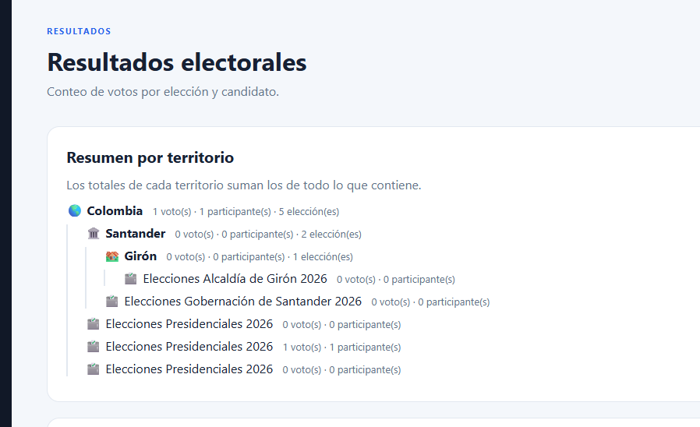
En esta sección de resultados se visualiza la estructura jerárquica de árbol implementada con el patrón Composite, donde el sistema agrupa los datos geográficamente (desde el nivel nacional en Colombia) hasta los departamentos y municipios) para sumar y consolidar automáticamente los votos y la participación de los ciudadanos en cada proceso electoral.

Referencias.
Fuentes utilizadas para consultar información sobre:
- Python
- Flask
- Patrones de diseño
- Desarrollo de aplicaciones web
- UML
- • Gamma, E., Helm, R., Johnson, R., & Vlissides, J. (1994). Design Patterns: Elements of Reusable Object-Oriented Software. Addison-Wesley.
- • Freeman, E., Robson, E., Bates, B., & Sierra, K. (2004). Head First Design Patterns. O'Reilly Media.

